# 关于DirectShow

DirectShow的项目已经结项，没有实际意义的情况下不再继续开发，最后的参考资料网址为：

<http://msdn.microsoft.com/en-us/library/windows/desktop/dd407269(v=vs.85).aspx>

开发情况记录如下：

A1为缓存控制的可用测试板回放程序；

A2为内核流创新声卡的非可用回放程序；

A3为内核流单创新逻辑声卡的非可用回放程序。

但是在GraphEdit中，均可以实现回放，双逻辑声卡的内核流版本延迟达到49ms水平，单逻辑声卡的内核流版本延迟达到33ms水平。是参考资料中的同类水准。

又一次进行了测试，在使用WDM设备配合WaveOut设备进行回放的时候，延迟控制能得到很好的提升，而且音质保持的也比较好，但是是在创新的声卡下。之后更改A3的项目，看能否实现。

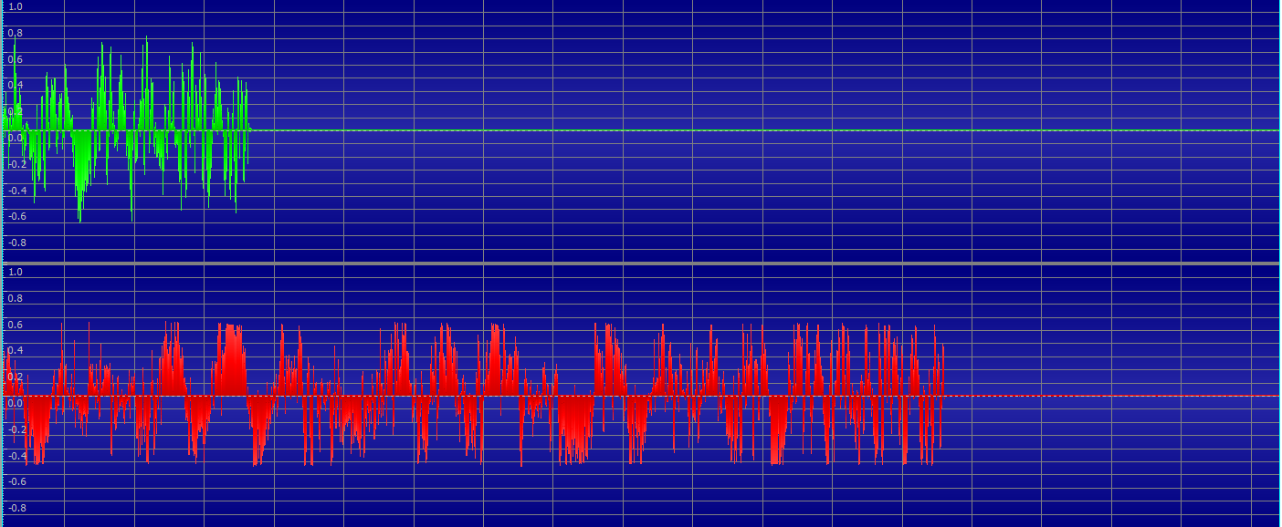



样本文件为test10.wav

A3项目成功完成

测试图形如下：

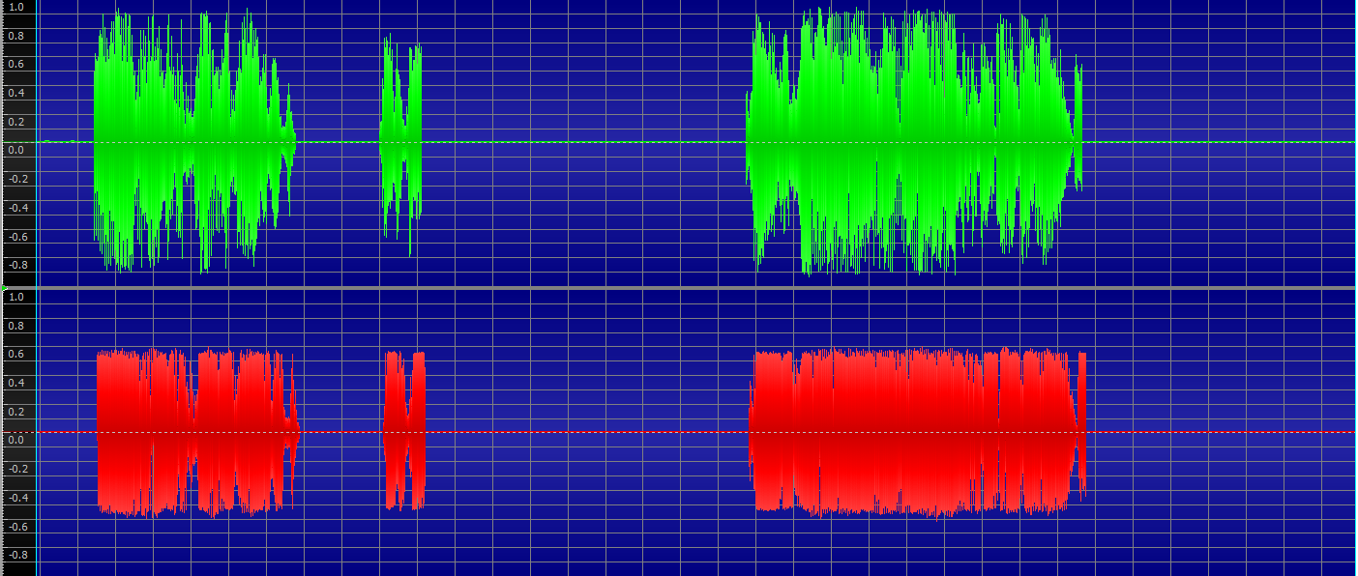

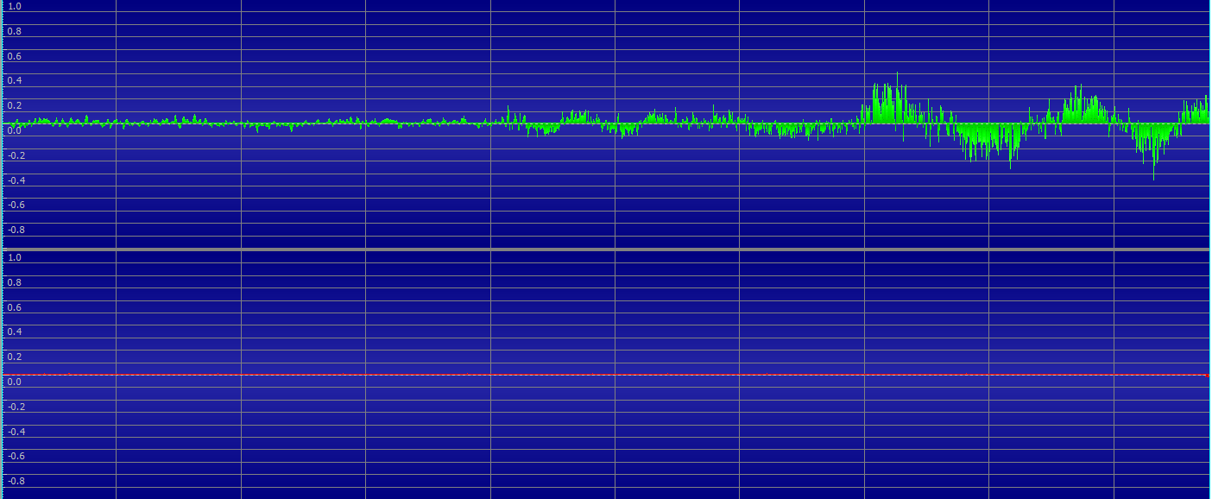

延迟控制为



48ms

样本文件为test12.wav

实验表明Release和Debug版本的延迟水平相差不大。